Zásobník emulze
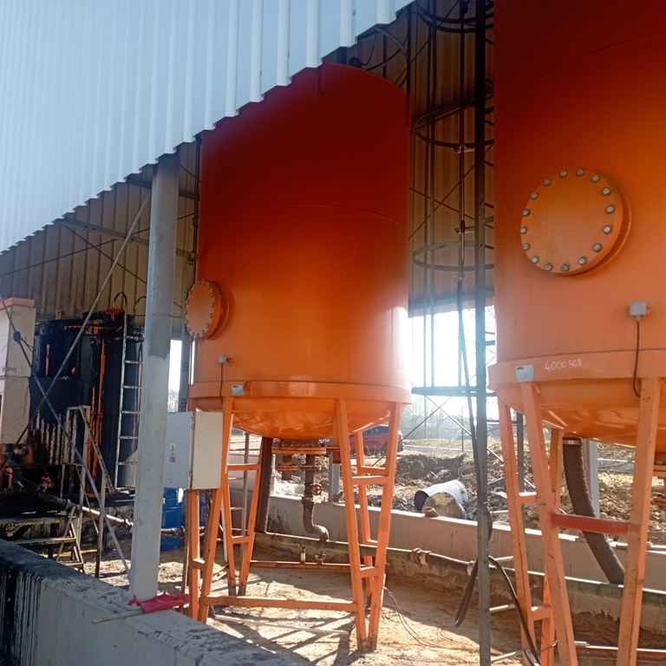
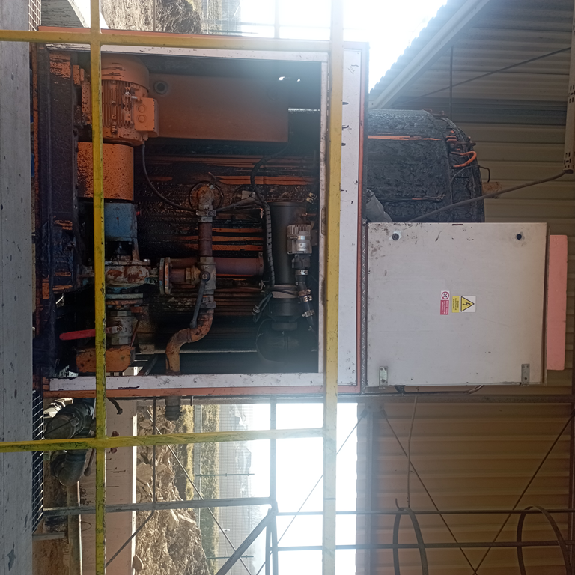
R.v.: 2007, nefunkční. Při odvozu nutná demontáž zásobníků a střešní konstrukce – zabezpečuje a hradí kupující (jeřáb na naložení, klempíř atd.)

